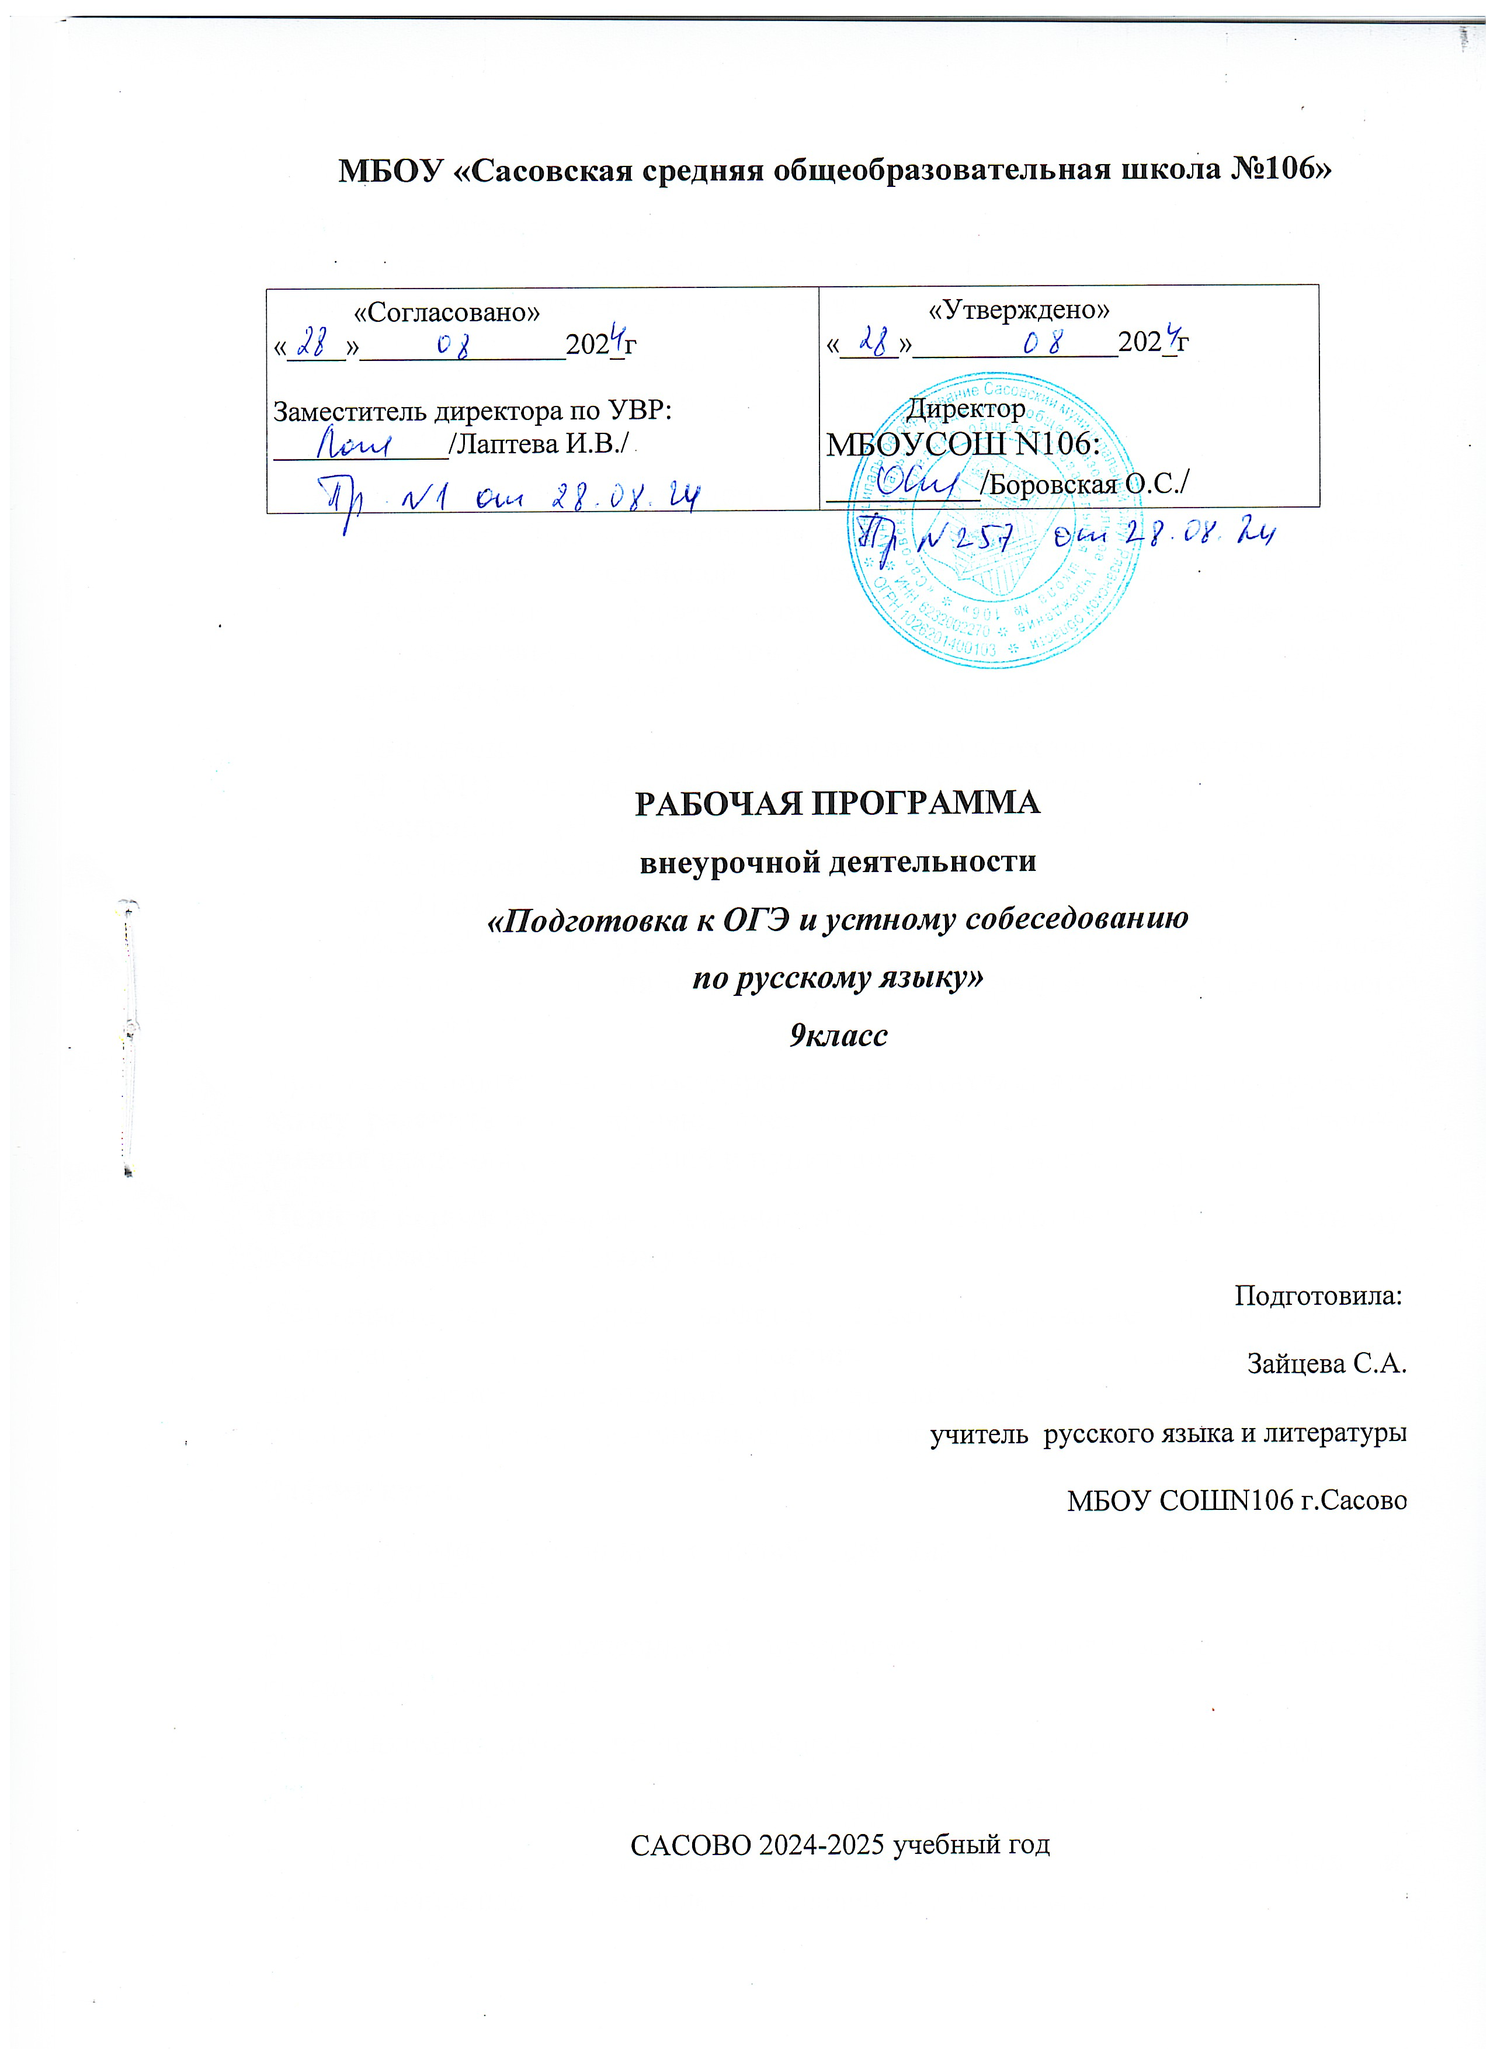

Пояснительная записка
Рабочая программа элективного курса «Подготовка к ОГЭ и устному собеседованию по русскому языку» для 9 класса составлена на основе следующих нормативных документов:
- Федеральный Закон от 29.12. 2012 № 273-ФЗ «Об образовании в Российской Федерации» (ред. от 02.03.2016; с изм. и доп., вступ. в силу с 01.07.2016);
- Федеральный компонент Государственного образовательного стандарта общего образования, утвержденный приказом Министерства образования Российской Федерации от 05.03.2004 №1089 «Об утверждении федерального компонента государственных образовательных стандартов начального общего, основного общего и среднего (полного) общего образования» (для VI-XI (XII) классов);
- Положение о государственной (итоговой) аттестации выпускников IX и ХI (ХII) классов общеобразовательных учреждений Российской Федерации (В редакции приказов Министерства образования Российской Федерации от 16.03.2001 г. N 1022; от 25.06.2002 г. N 2398; от 21.01.2003 г. N 135; Приказ Минобрнауки России №1400 от 26.12.2013 «Об утверждении Порядка проведения государственной итоговой аттестации по образовательным программам среднего общего образования»);
Программа подготовки к государственной итоговой аттестации по русскому языку рассчитана на обучающихся девятых классов, получивших базовые умения владения орфографией и пунктуацией в пределах программы.
Цели и задачи изучения элективного курса «Подготовка к ОГЭ и устному собеседованию по русскому языку».
Основными целями курса является совершенствование приобретенных учащимися знаний, формирование языковой, коммуникативной, лингвистической компетенции, развитие навыков логического мышления, расширение кругозора школьников, воспитание самостоятельности в работе.
Задачи курса:
1. Познакомить учащихся с новой для них формой сдачи экзамена по русскому языку.
2. Помочь девятиклассникам преодолеть психологические трудности, связанные с экзаменом.
3. Познакомить ребят с процедурой проведения ОГЭ по русскому языку.
4. Научить выпускников правильному оформлению бланков.
5. Помочь девятиклассникам подготовиться к ОГЭ, повторив и систематизировав полученные ими сведения о русском языке.
6. Дать учащимся возможность объективно оценить свои знания по предмету.
7. Опробовать разработанные КИМы для сдачи ОГЭ.
Одним из предметных результатов изучения русского языка на современном этапе становится совершенствование видов речевой деятельности (аудирования, чтения, говорения и письма), формирование коммуникативной компетентности. Таким образом, целью сдачи устного экзамена по русскому языку становится проверка коммуникативной компетенции, а именно:
- выразительно читать текст вслух,
- пересказывать текст с привлечением дополнительной информации,
- умение создавать монологические высказывания на разные темы,
- принимать участие в диалоге.

Учебными задачами выпускников, готовящихся к устному собеседованию по русскому языку, являются:
- Научиться создавать высказывания в соответствии с определенным типом речи;
- Грамотно выстраивать монологические высказывания, избегая речевых, грамматических, орфоэпических ошибок;
- Уметь вступать в диалог с собеседником, соблюдая нормы и правила общения;
- Совершенствовать культуру устной речи.
Данный элективный курс рассчитан на 34 часа и призван помочь обучающимся успешно подготовиться к ОГЭ и устному собеседованию по русскому языку.
2. ОБЩАЯ ХАРАКТЕРИСТИКА КУРСА
Учебно-тематическое планирование состоит из двух блоков:
- «Подготовка к устному собеседованию по русскому языку»
- «Подготовка к ОГЭ»

Модель контрольно-измерительных материалов по русскому языку за курс основной школы (ОГЭ) состоит из трех частей:
- Написание сжатого изложения по прослушанному тексту. Такая форма требует не просто мобилизации памяти школьника, но прежде всего структурированного восприятия содержания текста, умения выделять в нём микротемы, определять в них главное, существенное, отсекать второстепенное. Таким образом, сжатое изложение побуждает выпускника выполнить информационную обработку текста.
При обучении сжатому изложению особое внимание уделяется формированию следующих коммуникативно-речевых умений: вычленять главное в информации, сокращать текст разными способами, правильно, логично и кратко излагать свои мысли, умение находить и уместно, точно использовать языковые средства обобщенной передачи содержания. Работа над сжатым изложением должна проводиться на каждом занятии и усложняться по мере овладения данным умением.

- Другая важная составляющая КИМ – подготовка к выполнению заданий с кратким ответом 2-12. При подготовке к выполнению задания 10 формируются практические умения извлекать информацию из прочитанного текста; задание 11,12 связаны с использованием знаний из раздела «Лексика»; задание 6 направлено на формирование орфографического навыка ; задания 2,3,4,5 связаны с использованием знаний из разделов «Пунктуация» и «Синтаксис». Программа содержит практикум по анализу некоторых языковых явлений, опознаванию определенных синтаксических конструкций (однородных членов предложения, обособленных определений и обстоятельств, других осложняющих элементов), структуры сложных предложений, без чего невозможно восприятие текста.
- Третья часть работы содержит творческое задание , которое проверяет коммуникативную компетенцию школьников, в частности умение строить собственное высказывание в соответствии с заданным типом речи. Важное значение имеет то, что учащемуся предлагаются 3 варианта сочинения. В каждом варианте может быть реализована разная установка (исследовательская, аналитическая, ценностная), которая соответствует как разным видам восприятия текста, так и разным формам личностной направленности учащегося. Наличие разных вариантов сочинения способствует развитию компетенции ответственного выбора учащегося, позволяет учителю при подготовке к экзамену реализовать все многообразие учебных средств, направленных на развитие речи. При этом неслучайно особое внимание уделяется умению аргументировать положения своей работы, используя прочитанный текст: воспитание культуры доказательного аргументированного рассуждения выступает важнейшей задачей современной школы. Важно отметить и то, что аргументация является интегрированным показателем глубины и точности понимания исходного текста и умения функционально использовать извлеченную информацию для решения тех и или иных коммуникативных целей.
Написание сочинения-рассуждения на лингвистическую тему (13.1.) и тему, связанную с анализом текста(13.2 и 13..3.) выполняется на основе печатного текста. Учитель при обучении сочинению-рассуждению создает условия для формирования следующих умений:
понимать чужую речь (осознавать тему и основную мысль высказывания),
проникать в авторский замысел, осознавать значение использованных автором средств выражения мысли, в том числе и знаков препинания;
продуцировать собственное связное высказывание, посвященное лингвистической проблеме;
способность этически корректно доказывать правильность назначения языковых средств;
умение цитировать и использовать цитаты из исходного текста как средство аргументации; умение композиционно оформлять текст;
умение выражать мысли в словесной форме, соблюдая нормы литературного русского языка и демонстрируя такие значимые качества речи как богатство, выразительность, точность, ясность, чистоту и др.
Все виды учебной деятельности обучающихся на занятии, различные упражнения, составляющие единую методическую систему, подчинены решению комплексной задачи – развитию речи школьников, усвоению ими практической грамотности.
Целесообразно познакомить каждого девятиклассника с критериями оценивания изложения и сочинения, что позволит избежать ошибок в построении текста, выделении микротем, помогает объективно оценивать собственную работу. Обучение приемам компрессии текста – важнейшая составляющая работы каждого учителя. Систематическая деятельность в этом направлении позволит отработать навыки сжатия при информационной переработке текста.

3.СОДЕРЖАНИЕ КУРСА.
Блок I «Подготовка к устному собеседованию по русскому языку»
1. Чтение текста вслух ( 4 часа)
Чтение текста в соответствии с интонацией, соответствующей пунктуационному оформлению текста.
Чтение в темпе, соответствующем коммуникативной задаче.
2. Пересказ текста с включением приведённого высказывания ( 4 часа)
Пересказ прочитанного текста с сохранением всех основных микротем исходного текста с соблюдением фактологической точности.
Уместное, логичное включение приведенного высказывания в текст. Применение способов цитирования.
3. Монологическое высказывание ( 5 часов)
Владение лексическим материалом и умение оперировать им в условиях множественного выбора, а также владение грамматическим материалом в выстраивании монолога (не менее 10 фраз) по заданной теме с учетом условий речевой ситуации.
4. Диалог ( 2 часа)
Ведение диалога по поставленным вопросам с учетом условий речевой ситуации и соблюдением речевых, грамматических, орфоэпических норм русского языка. Изложение и аргументация своего мнения, умение обращаться с грамматическими структурами, использование необходимого словарного запаса, правильное употребление формулы речевого этикета.

 | Знать | Уметь | Владеть
Выразительное чтение текста | Правила пунктуационного оформления текста;  Орфоэпические нормы русского языка | Выразительно читать текст в соответствии с правилами пунктуационного оформления текста и орфоэпическими нормами | Орфоэпическими нормами русского языка, интонацией как инструментом идентификации синтаксических конструкций
Выразительное чтение текста | Нормы чтения в соответствии с поставленной коммуникативной задачей | Выразительно читать текст в темпе, соответствующем коммуникативной задаче. | Техникой чтения в соответствии с поставленной коммуникативной задачей
Пересказ текста с включением приведённого высказывания | Способы введения в пересказ цитаты с учетом коммуникативной задачи и логического строения текста | Определять основные микротемы текста; выделять ключевые слова; выбирать оптимальный способ цитирования при пересказе текста | Основными способами запоминания текста; владеть различными способами цитирования (прямая речь, косвенная речь, вводное слово)
Монологическое высказывание | Типы речи, композицию текстов, соответствующих различным типам речи | Строить текст в соответствии с коммуникативной задачей и выбранным типом речи | Техникой речи в соответствии с коммуникативной задачей: орфоэпическими, лексическими, синтаксическими нормами, нормами построения текста.
Диалог | Условия речевой ситуации, нормы современного русского литературного языка; этикетные формулы | Отвечать на вопросы в соответствии с речевой ситуацией и коммуникативной задачей | Владеть культурой общения

Блок II «Подготовка к ОГЭ»
Подготовка к написанию изложения (4 ч)
1.Текст как единица языка. Тема, идея, проблема текста и способы их установления, формулирования.
2. Композиция, логическая, грамматическая структура текста.
3.Микротема. Соотношение микротемы и абзацного строения текста. Абзац Синтаксическое богатство русского языка.
4.Главная и второстепенная информация в тексте. Способы сокращения текста: грамматические, логические, синтаксические.
5. Написание изложения.
Подготовка к выполнению заданий с кратким ответом (5 ч)
1. Анализ напечатанного текста, отработка умения находить предложение, в котором содержится информация, необходимая для обоснования ответа на поставленный вопрос
2. Средства речевой выразительности. Отработка умения квалифицировать средства речевой выразительности.
3.Правописание приставок. Приставки, оканчивающиеся на З - С, иноязычные приставки. Приставки ПРЕ- и ПРИ- ; Ы, И после приставок.
4. Правописание суффиксов. Суффиксы причастий, отыменных и отглагольных прилагательных, наречий.
5. Синонимы. Контекстуальные синонимы. Стилистически нейтральные слова. Антонимы. Омонимы. Стилистически и эмоционально окрашенные слова.
6. Словосочетание. Виды связи слов в словосочетании.
7. Предложение. Грамматическая основа предложения. Виды сказуемых. Односоставные предложения.
8.Простое осложненное предложение. Обособленные члены предложения. Пунктуация при обособленных членах предложениях.
9. Вводные слова и предложения. Вставные конструкции. Обращения.
10. Предложение. Односоставные и двусоставные предложения. Сложное предложение. Грамматическая основа предложения. Количество грамматических основ в предложении.
11. Сложносочиненные и сложноподчиненные предложения. Бессоюзные предложения. Пунктуация в сложном предложении.
12.Сложноподчиненное предложение. Виды придаточных предложений. Сложноподчиненные предложения с несколькими придаточными. Однородное, неоднородное и последовательное подчинение.
13.Сложные предложения с разными видами связи.
Подготовка к написанию сочинения-рассуждения – 4 ч
1.Понятие о сочинении-рассуждении. Критерии оценки сочинения. Тема, идея.
3.Композиция сочинения (тезис, аргументы, вывод).
Оформление вступления и концовки сочинения.
4.Анализ написанного сочинения. Классификация речевых и грамматических ошибок.
5. Корректировка текста.
Контроль знаний-4 ч
Репетиционный экзамен в формате ОГЭ.

ТЕМАТИЧЕСКОЕ ПЛАНИРОВАНИЕ

№  п\п | Наименование тем, разделов | Количество часов
№  п\п | Выразительное чтение текста.
1 | Выразительное чтение текста. | 4
2 | Пересказ текста с включением цитаты. | 4
3 | Монологическое высказывание. | 5
4 | Диалог. | 2
5 | Подготовка к написанию изложения. | 4
6 | Подготовка к выполнению заданий с кратким ответом. | 5
7 | Подготовка к написанию сочинения-рассуждения. | 4
8 | Контроль знаний | 6
 | Всего | 34

5. КАЛЕНДАРНО-ТЕМАТИЧЕСКОЕ ПЛАНИРОВАНИЕ

№ п/п | Наименование разделов и тем | Дата проведения по плану | Дата проведения по факту
1. | Структура итогового собеседования по русскому языку. Критерии оценки заданий.
2. | Основные правила выразительного чтения текста.
3. | Интонационное соответствие пунктуацион-  ному оформлению текста.
4. | Соответствие темпа чтения коммуникативной задаче текста. Контроль.
5. | Способы запоминания текста.
6. | Способы цитирования текста.
7. | Уместное, логическое включение цитаты в текст.
8. | Пересказ текста с включением цитаты. Контроль.
9. | Культура ведения монолога. Тип речи повествование.
10. | Культура ведения монолога. Тип речи описание.
11. | Культура ведения монолога. Тип речи рассуждение.
12. | Грамматические нормы.
13. | Речевые нормы. Орфоэпические нормы.
14. | Понятие о диалоге. Структура диалога. Особенности диалога. Основные правила ведения диалога.
15. | Понятие о внимательном молчании. Законы риторики диалога.
16. | Тренировочное итоговое собеседование по русскому языку.
17. | Тренировочное итоговое собеседование по русскому языку.
18. | Определение, признаки и характеристика текста как единицы языка. Тема, идея, проблема текста и способы их установления и формулирования.
19. | Композиция, логическая, грамматическая структура текста. Микротема. Соотношение микротемы и абзацного строения текста. Абзац. Синтаксическое богатство русского языка.
20. | Главная и второстепенная информация в тексте. Способы сокращения текста: грамматические, логические, синтаксические.
21. | Сжатое изложение.
22. | Анализ напечатанного текста, отработка умения находить предложение, в котором содержится информация, необходимая для обоснования ответа на поставленный вопрос. Средства речевой выразительности. Отработка умения квалифицировать средства речевой выразительности.
23. | Правописание приставок.
24. | Правописание суффиксов.
25. | Синонимы. Контекстуальные синонимы. Стилистически нейтральные слова. Антонимы. Омонимы. Стилистически и эмоционально окрашенные слова. Словосочетание. Виды связи слов в словосочетании. Предложение. Грамматическая основа предложения. Виды сказуемых. Односоставные предложения.
26. | Простое осложненное предложение. Обособленные члены предложения. Пунктуация при обособленных членах предложения. Вводные слова и предложения. Вставные конструкции. Обращения.
27. | Предложение. Односоставные и двусоставные предложения. Сложное предложение. Грамматическая основа предложения. Количество грамматических основ в предложении. ССП и СПП. БСП. Пунктуация в сложном предложении.
28. | СПП. Виды придаточных предложений. СПП с несколькими видами придаточных. Однородное, неоднородное и последовательное подчинение. Сложные предложения с разными видами связи.
29. | Понятие о сочинении-рассуждении. Критерии оценки сочинения. Тема, идея, проблема текста. Позиция автора. Собственная позиция. Подбор аргументов. Композиция сочинения (тезис, аргументы, вывод). Оформление вступления и концовки.
30. | Написание сочинения-рассуждения на лингвистическую тему (15.1).
31. | Написание сочинения-рассуждения на тему, связанную с анализом текста (15.2).
32. | Написание сочинения-рассуждения на тему, связанную с анализом текста (15.3).
33. | Анализ написанного сочинения по выбору учащихся. Классификация речевых и грамматических ошибок.
34. | Репетиционный экзамен в формате ОГЭ.

ПЛАНИРУЕМЫЕ РЕЗУЛЬТАТЫ ИЗУЧЕНИЯ КУРСА
Структура и содержание курса предполагают, что учащиеся должны овладеть практическими навыками выполнения экзаменационной работы. В результате изучения курса девятиклассники будут психологически подготовлены к ОГЭ, уверенно ориентироваться в оформлении бланков, знать систему и критерии оценивания работ. А кроме этого ребята повторят знания о русском языке как о системе, повысят уровень качества знаний по русскому языку, что будет способствовать успешной сдаче экзаменов.
Таким образом, в результате прохождения программного материала будет реализовано:
1. Подготовка учащихся 9-го класса к прохождению государственной итоговой аттестации.
2. Формирование навыков, обеспечивающих успешное прохождение итоговой аттестации.
В ходе занятий учащиеся научатся:
- работать с заданиями (внимательно читать формулировку задания и понимать её смысл (без возможности обратиться за консультацией к учителю);
- четко следовать инструкциям, сопровождающим задание;
- выполнять различные типы заданий;
- самостоятельно распределять время на выполнение заданий;
- правильно отмечать в бланке вариант ответа;
- вносить исправления в бланк экзаменационной работы;
- сосредоточенно работать в течение временного интервала, превышающего 45 минут.
При подготовке к устному собеседованию учащиеся научатся:
- свободному выражению мыслей и чувств в процессе общения;
- способности к самооценке на основе наблюдения за собственной речью;
-методам совершенствования владения такими видами речевой деятельности, как чтение, говорение;
-уместному использованию стилистических ресурсов лексики русского языка и применению их в ситуации речевого общения.
Программа элективного курса по подготовке к ОГЭ позволяет установить уровень владения коммуникативной компетенцией, расширить этот уровень, закрепить полученные знания. Использование практической части на каждом занятии способствует дальнейшему личностному развитию, необходимому для всей образовательной деятельности.
ПРИЛОЖЕНИЯ
Система заданий, направленных на выработку навыка выразительного чтения
- выразительно прочитайте стихотворение, текст;
- прочитайте, регулируя силу голоса;
- прочитайте, выражая настроение, которое соответствует изображаемой поэтом поре осени;
- прочитайте текст вслух, соблюдая правильную интонацию;
- прочитайте, передавая голосом состояние…;
- прочитайте стихотворение. Какие слова подсказывают темп, тон произношения? Громко или тихо вам хочется прочитать?
- прочитайте, стараясь передать особенности произнесения реплик участников диалога;
- прочитайте, выделяя голосом те слова, которые автор использует, чтобы нарисовать…;
-прочитайте текст с нужной информацией в вопросительных предложениях;
- прочитайте текст так, чтобы читатель обратил внимание на последнюю реплику говорящего.
Система упражнений, направленных на формирование умения строить диалог
- упражнения, предполагающие парную, групповую работу; - составить письмо-обращение к другу о своих впечатлениях от…;
- разыграть диалог в предложенных ситуациях;
- организовать диалог на указанную тему;
- составить устное выступление-обращение в публицистическом стиле;
- составить выступление-обращение к сверстникам, опираясь на данный текст;
- продолжить диалог по предложенному началу и др.
Система упражнений при подготовке к монологическому высказыванию
- подготовить пересказ с творческим заданием, пересказ данного текста от 1-го, 3-го лица;
- составить рассказ о русском учёном-лингвисте;
- составить доклад на заданную тему;
- сравнить рисунок и текст, составить сопоставительную характеристику;
- сформулировать свои мысли о высказывании известного деятеля на определённую тему;
- доказать принадлежность текста к определенному стилю;
- дать характеристику чужому высказыванию;
- описать окрестности своего села, города…с элементами рассуждения;
- описать внешность человека;
- подготовить ответ на проблемный вопрос;
- выразить предложенную мысль более сжато;
- проанализировать схему, таблицу, сделать вывод;
- составить рассказ-репортаж на определённую тему;
- подготовить устное высказывание на лингвистическую тему;
- составить рассказ по картине;
- составить текст подписи к фотографии и др.

